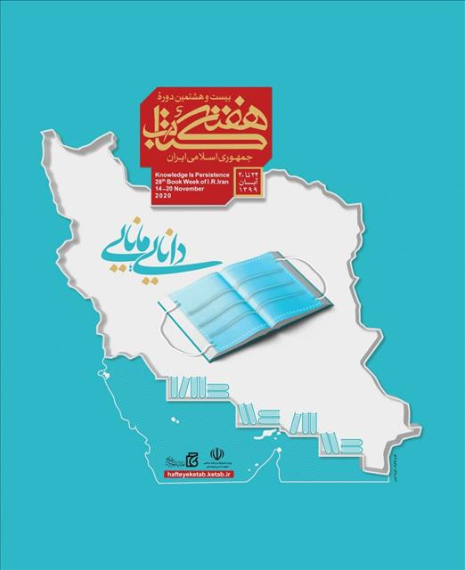
برنامههای بیست و هشتمین دورة هفتة کتاب جمهوری اسلامی ایران در دانشگاه فرهنگیان
الف-برنامههای استانی دانشگاه
- برگزاری مسابقة "با من بخوان"
توضیح: اجرای مسابقه کتابخوانی با محوریت کتابهای پر مخاطب
- مسابقة عکاسی، هایکو کتاب، کلیپ و ... با موضوع کتاب و بیماری کرونا
- برگزاری جلسات مجازی نقد و بررسی کتاب
- تقدیر از کتابداران فعال پردیسها و واحدهای آموزشی
توضیح : به برگزیدگان هر استان بر اساس دستورالعمل جداگانه جوایزی اعطا خواهد شد.
ب- برنامههای سازمان مرکزی دانشگاه
- برگزاری پنج ویژه برنامة رأس ساعت 21 شب، شامل گفتگوی صمیمی زنده (لایو) در صفحة اینستاگرام دانشگاه فرهنگیان به شرح زیر:
نشانی اینستاگرام دانشگاه فرهنگیان | میزبان | مهمان | موضوع | تاریخ | ردیف
Te.cfu.ac.ir | دکتر نسترن پورصالحی | دکترسید عباس حسینی نیک | مالکیت معنوی و نشر دیجیتال | 99/8/24 | 1
Te.cfu.ac.ir | شهرام غلامی | شهرام یوسفیفر | نقد و بررسی کتاب اسناد تربیت معلم | 25/8/99 | 2
Te.cfu.ac.ir | دکتر محسن حاجزین العابدینی | دکتر مهدی طاهری | کتابخانهها در فضای مجازی | 26/8/99 | 3
Te.cfu.ac.ir | دکترعلیباقر طاهری نیا | ایوب دهقانکار | ترویج فرهنگ خواندن در دوران کرونا | 99/8/27 | 4
Te.cfu.ac.ir | دکتر کیانا کاوه | مهناز فتاحی | کتاب فرنگیس | 28/8/99 | 5

- برگزاری کارگاه تخصصی بالندگی مجازی در تاریخ 25/8/99 از ساعت 9 تا 12 با عنوان آیندة کتابخانههای دانشگاهی توسط جناب آقای دکتر محمد زرهساز عضو هیأت علمی دانشگاه خوارزمی در نشانی :
https://www.skyroom.online/ch/pbi/bw
- به روزآوری بخشهای محتوایی سامانة کتابخانههای دانشگاه فرهنگیان به نشانی lib.cfu.ac.ir از جمله اخبار، تصاویر، لینکهای مفید و ...
- ایجاد امکان خرید اشتراک در کتابخوان الکترونیکی طاقچه بینهایت با تخفیف پنجاه درصدی( فقط از 24 آبان تا 30 آذر )
توضیح: برای استفاده از این تخفیف لازم است برنامة طاقچه به نشانی taaghche.com نصب، و حساب شخصی از طریق ایمیل و یا شماره موبایل ایجاد گردد. سپس، با درج کد library تخفیف اعمال میشود.

